Objetivo: Brindar información general sobre los peligros potenciales para los ojos y las prácticas seguras para el uso de la protección para los ojos

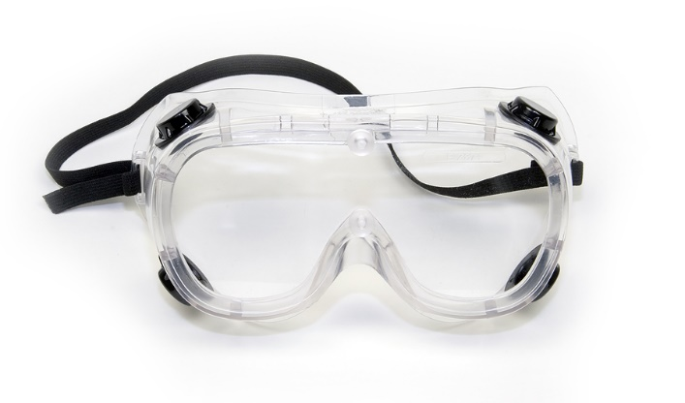
La importancia de la protección para los ojos
La mayoría de las lesiones en los ojos relacionadas con el trabajo son consecuencia de objetos que se expulsan por el aire o que caen; o bien, chispas que chocan contra el ojo.
Entre otros peligros potenciales comunes, se incluyen los siguientes:
- Gases
- Vapores
- Salpicaduras de productos químicos
- Luz extremadamente brillante o peligrosa, como la de soldaduras
Tipos comunes de protección para los ojos
La realización de una evaluación de los peligros laborales antes de comenzar con una tarea en particular determinará el tipo de protección para los ojos que se requiere.
- Los lentes de seguridad son un tipo común de protección contra los impactos bajos a moderados y las chispas de actividades como amolar y realizar trabajos de carpintería. Utilice solamente lentes de seguridad con protectores laterales.
- Las gafas forman un sello protector en torno al área de los ojos para brindar una mayor protección contra las salpicaduras y los vapores peligrosos de productos químicos; o bien, polvo u otras partículas pequeñas que pudieran ingresar en los ojos. Asegúrese de que sus gafas incluyan mecanismos de ventilación para evitar que se empañen.
- Las máscaras protectoras ofrecen protección para todo el rostro contra partículas, chispas, salpicaduras, vapores nocivos y demás peligros que salen expulsados por el aire.
- Las máscaras para soldar están diseñadas especialmente para brindar protección contra la energía radiante, las chispas y las salpicaduras de metal de las soldaduras.
Uso adecuado
- Use siempre una protección para los ojos adecuada cuando se requiera, aun si el peligro para los ojos pareciera ser remoto.
- Antes de usar, verifique que su equipo sea adecuado para la tarea.
- Inspeccione la protección para los ojos antes de cada uso.
- Si usted usa anteojos recetados, use protección para los ojos que se ajuste a ellos. Los anteojos recetados por sí solos no reemplazan los lentes o las gafas de seguridad.
- Cuando tenga que soldar o realizar cortes, use siempre lentes o gafas de seguridad por debajo de las máscaras protectoras o los cascos para soldar.
- Cuando complete el trabajo, guarde la protección para los ojos de manera adecuada y lejos de temperaturas extremas o la luz solar directa.

Este formulario deja constancia de que la capacitación que se ha detallado aquí se presentó a los participantes enumerados. Al firmar el presente formulario, cada participante reconoce haber recibido la capacitación.

Organización: Fecha:

Instructor: Firma del instructor:

Participantes de la clase:

Nombre: Firma: Fecha:

Nombre: Firma: Fecha:

Nombre: Firma: Fecha:

Nombre: Firma: Fecha:

Nombre: Firma: Fecha:

Nombre: Firma: Fecha:

Nombre: Firma: Fecha:

Nombre: Firma: Fecha:

Nombre: Firma: Fecha:

Nombre: Firma: Fecha:

Nombre: Firma: Fecha:

Nombre: Firma: Fecha:

Nombre: Firma: Fecha:

Nombre: Firma: Fecha:

Nombre: Firma: Fecha:

